План-конспект урока географии в 9 классе по теме «Города Урала»
Автор: учитель географии Кострова Евгения Сергеевна
МОУ Космынинская СОШ Нерехтского района Костромской области
Учебник География. Россия. Хозяйство и географические районы. 9 класс (под ред. А.И.Алексеева)
Этапы урока | Действия учителя | Действия учащихся
1.Организационный  (1 мин.) | Проверка готовности уч-ся к уроку  Приветствие учителя | Проверка наличия учебных принадлежностей
2. Стадия вызова  (15 мин)  1) Актуализация знаний  2) Пробуждение познавательного интереса | 1.Покажите на карте России те объекты, которые я назову:  - Алтай, о.Сахалин, м.Челюскин, Балтийское море, оз.Байкал, п-в Камчатка, Прикаспийская низменность, р.Индигирка, Уральские горы;  - г.Архангельск, г.Якутск, г.Хабаровск, г.Новосибирск, г.Махачкала, г.Брянск  2. Что объединяет эти города:  - Псков, Стар.Русса, Выборг, Великий Новгород;  - Краснодар, Ставрополь, Нальчик, Дербент;  -Тверь, Смоленск, Брянск, Рязань, Калуга;  - Уфа, Оренбург, Кудымкар, Курган.  Верите ли вы, что Екатеринбург построили на первом разведанном месторождении нефти?  Назовите крупнейшие города Урала.  Каковы особенности размещения городов Урала?  Как появились эти города?  Какова специализация крупных городов Урала?  Какую цель поставите перед собой на уроке?  Тема урока: «Города Урала».  Где мы можем найти ответы на поставленные вопросы? | Показать указанные объекты на физической карте России  Показать указанные объекты на экономической карте России  (Сев-Западный район)  (Сев.Кавказ)  (Центральный район)  (Уральский район)  Высказывают предположения с обоснованием  (нет, т.к. это горы, нет осадочных отлож.)  Чтение текта учебника (с.193) о Татищеве В.Н.  Пермь, Екатеринбург, Уфа, Челябинск, Ижевск, Оренбург  (Затруднения с ответами, предположения)  Формируют цель урока.  Записывают тему в тетрадь  В учебнике (установка на работу с учебником)
3. Стадия осмысления  (15 минут) | Заполните таблицу в тетр., читая пар.42 (до стр. 195)  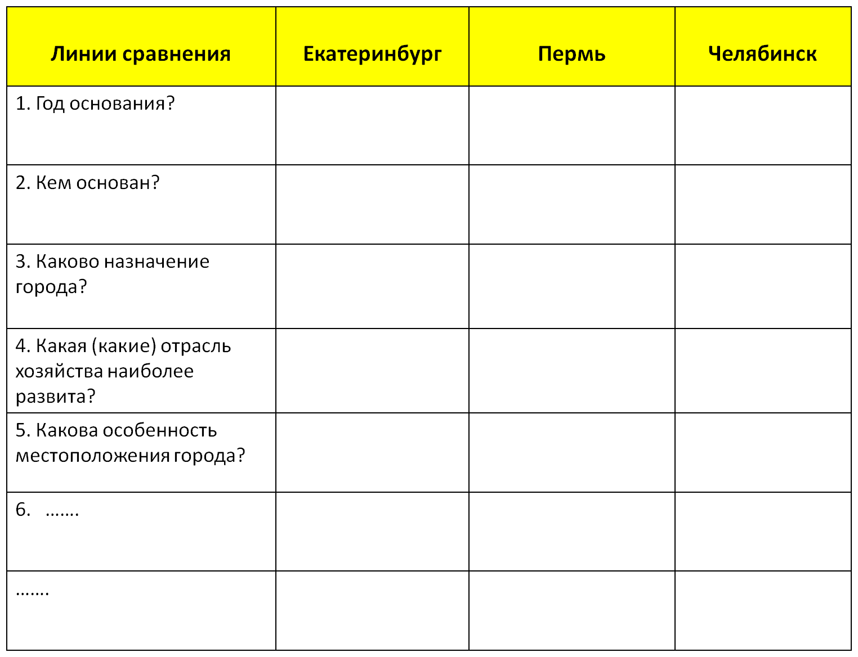 | Читают текст, заполняют концептуальную таблицу;  Проверка: в группе читают записи, дополняют, исправляют
4. Стадия рефлексии (2) | Обсудите в группах, что объединяет эти город | Ответы групп.
5. Стадия вызова  (1 мин.) | Можно ли Урал назвать успешно развивающимся районом? | Высказывают предположения
6. Стадия осмысления  (8 минут) | (Метод «6 шлап критического мышления»)  Белая шляпа: Сбор информации, чтение пар. с.195  Красная шляпа: почему на Урале высок.ур. безработицы?;  Из-за чего – экол. Проблемы?;  Почему возникли проблемы обновления технологий?;  Чёрная шляпа: хорошо ли, что Урал - старопром. р-н?; К чему могут привести эколог. проблемы р-на?; К чему приведёт безработица?; Возможно ли обновить технологии?; Приведёт ли это к улуч. экол. ситуации?  Жёлтая шляпа: Что хорошего мы получаем от Урала?  Зелёная шляпа: Как улучшить ситуацию на Урале?  Синяя шляпа: Дайте общую характеристику Уральскому экон. району. | Отвечают, предполагают, обобщают  (Синяя шляпа:  -это «индустр-я держава» с крупн. промышл-ми городами, имеющие ряд проблем, кот. Необходимо решать на гос. уровне)
7. Стадия рефлексии (1) |  | Составление синквейна «Города Урала»
Д.з. (1 мин.) | Пар.42, вопр.2 (письменно)

